【管理护航】青春伴我行，志愿在我心——安全应急学院志愿服务委员培训会顺利开展时间：2022-10-13
为保障安全应急学院各团支部有序配合校、院青协开展志愿服务活动及进行相关工作，10月8日下午，安全应急学院青协在腾讯会议上召开了志愿汇使用及志愿服务委员培训会。本次会议由青协原作斌同学主持，22级本科生、研究生新生的志愿服务委员参加，会议内容包括志愿服务委员须知应知、志愿服务活动报备流程、志愿汇使用指南以及志愿者参与志愿服务活动要求四个方面。
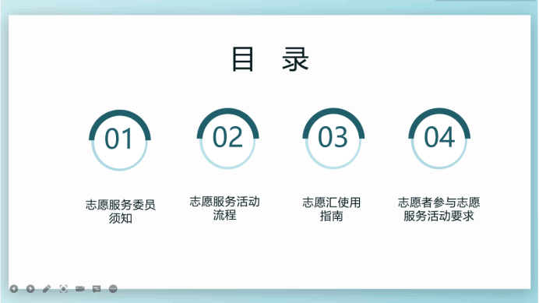
会议伊始，原作斌同学详细介绍了青协的职能，并阐述了志愿服务委员的基本工作。会议要求志愿服务委员认真负责志愿服务工作，保障支部各同学的工时获取需求；及时传递学校、学院相关的志愿服务活动信息；鼓励、督促同学们积极参与志愿活动;策划、组织团支部特色志愿服务活动，弘扬团支部优秀作风;培养团支部同学的志愿服务精神以及实干能力，提高同学们思想道德素质，增强集体凝聚力。同时，原作斌同学着重强调了开展志愿服务活动的报备流程，并对活动策划案的书写及活动过程中的有关注意事项进行了全面讲解。
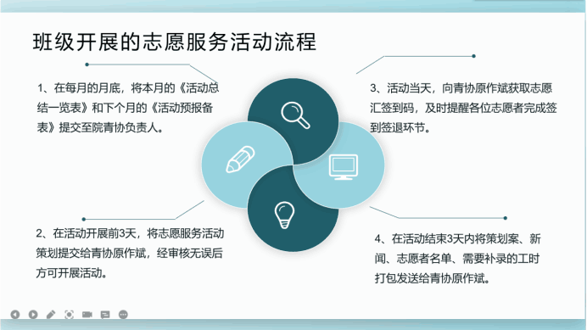
随后，原作斌同学以图文形式，为各志愿服务委员介绍了志愿汇APP的使用方法及申请活动的基本流程，同时也明确了志愿汇院级管理人员及其职责，并就志愿汇的签到签退和工时记录等问题提出坚决制止“蹭工时”等现象发生的重要观点。
会议最后，各志愿服务委员自由提问，原作斌同学对其问题进行针对性回答，进一步提高同学们对志愿服务活动及青协的认识，加强了青协与志愿服务委员的合作交流，为日后的团结协作奠定了基础。
通讯员：包江 屈晔璐 图片：包江 责编：李鑫

